Solución al taller sobre
JSON

Profesor
Róbinson Coronado García

Alumno
Oscar Darío Botero Vargas
C.C. 71’764,308

Universidad de Antioquia
Curso de Fundamentos de Sistemas de Información
Medellín
Noviembre 2020
2. Proponer un nuevo archivo XML y transformarlo en JSon. Mostrar evidencias. Paso a paso.

Definí, mediante una cadena XML, una lista de libros:
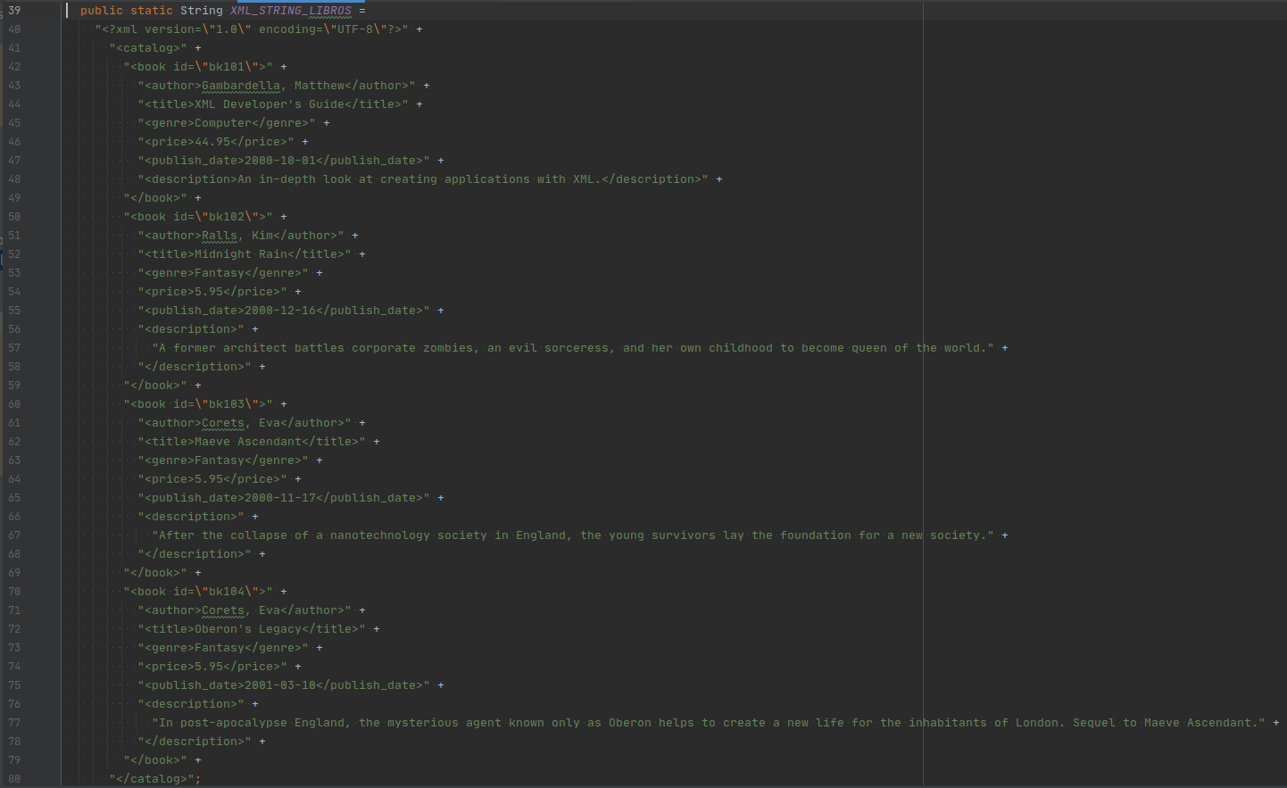
Luego alteré el método “main” para que me muestre, además del menú de desayuno, la lista de libros:
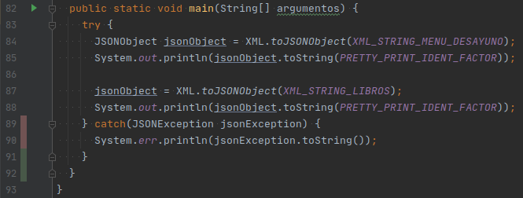
Finalmente ejecuté el método “main”:
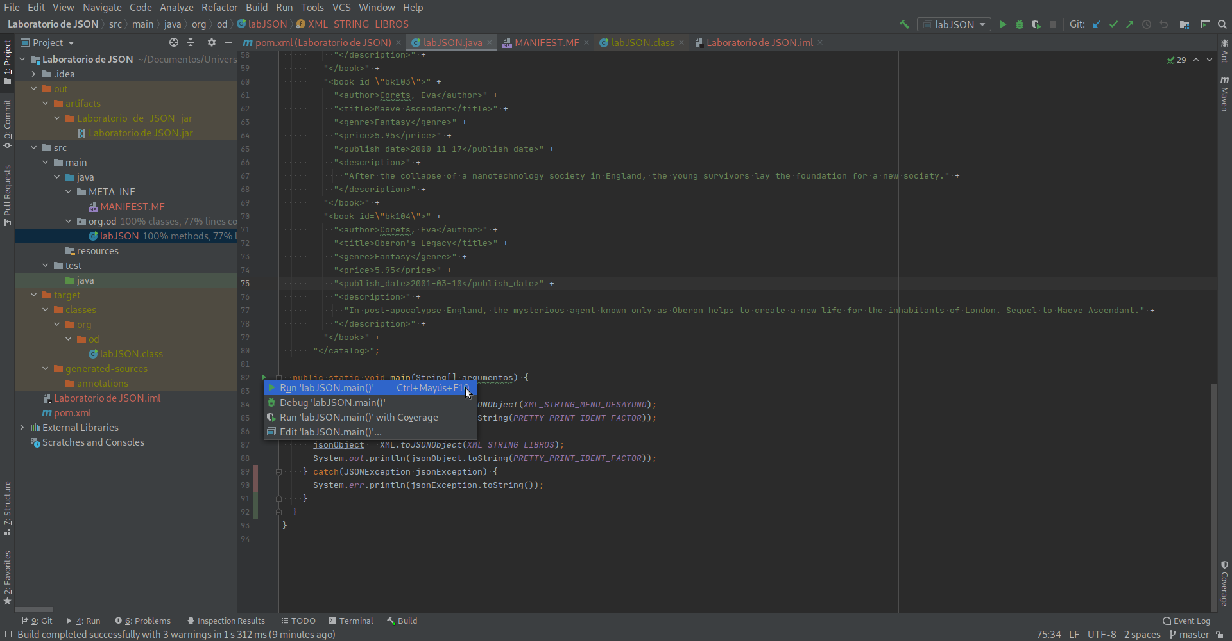
Lo que me dio como resultado la siguiente cadena JSON:
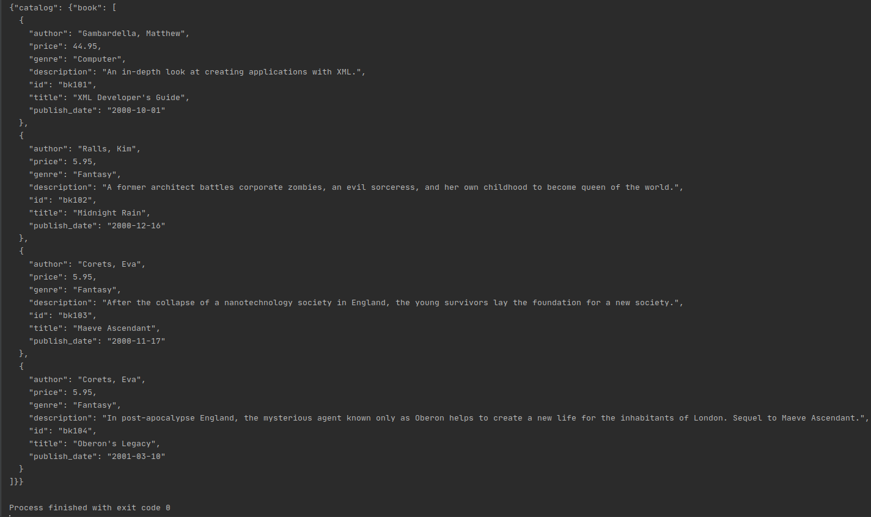
Es interesante notar que, en la representación XML, “id” es un atributo del elemento “book” pero en la representación JSON, “id” fue puesto como un par nombre y valor del objeto “book”, lo que hace que, en la representación JSON, “id” pierda su calidad de atributo y pase a ser un elemento más contenido por “book”.

Una manera de solucionar esto podría ser que un elemento XML sea transformado a un objeto JSON que tenga, por omisión, dos sub-objetos: uno tendrá los atributos del elemento XML y el otro tendrá los elementos contenidos. Por ejemplo, el XML anterior podría ser codificado como el siguiente objeto JSON, donde he usado las propiedades “e” y “a” para señalar, respectivamente, el sub-objeto con los elementos anidados y el sub-objeto con los atributos:

{"catalog": {"book": [
{
"e": {
"author": "Gambardella, Matthew",
"price": 44.95,
"genre": "Computer",
"description": "An in-depth look at creating applications with XML.",
"title": "XML Developer's Guide",
"publish_date": "2000-10-01"
},
"a": {"id": "bk101"}
},
{
"e": {
"author": "Ralls, Kim",
"price": 5.95,
"genre": "Fantasy",
"description": "A former architect battles corporate zombies, an evil sorceress, and her own childhood to become queen of the world.",
"title": "Midnight Rain",
"publish_date": "2000-12-16"
},
"a": {"id": "bk102"}
},
{
"e": {
"author": "Corets, Eva",
"price": 5.95,
"genre": "Fantasy",
"description": "After the collapse of a nanotechnology society in England, the young survivors lay the foundation for a new society.",
"title": "Maeve Ascendant",
"publish_date": "2000-11-17"
},
"a": {"id": "bk103"}
}
{
"e": {
"author": "Corets, Eva",
"price": 5.95,
"genre": "Fantasy",
"description": "In post-apocalypse England, the mysterious agent known only as Oberon helps to create a new life for the inhabitants of London. Sequel to Maeve Ascendant.",
"title": "Oberon's Legacy",
"publish_date": "2001-03-10"
},
"a": {"id": "bk104"}
}
]}}

A continuación muestro el nuevo programa que asocia clientes con vendedores:

import org.od.Cliente;
import org.od.Vendedor;

import java.util.ArrayList;
import java.util.List;

import org.json.JSONArray;
import org.json.JSONException;
import org.json.JSONObject;
import org.json.XML;

public class JSONprueba2 {
public static int SANGRIA = 2;

public static void main(String[] args) {
List<Vendedor> vendedores = new ArrayList<Vendedor>();

{
final Vendedor v1 = new Vendedor();
v1.setNombre("Juan");
v1.setApellido("Perez");
v1.setEdad(10);

vendedores.add(v1);

final Cliente c1 = new Cliente();
c1.setNombre("HIVYMAR");
c1.setDirección("Victor Emilio Estrada 204");
c1.setTeléfono("5020800");

final Cliente c2 = new Cliente();
c2.setNombre("PROMESA");
c2.setDirección("Via. Daule KM 5.5");
c2.setTeléfono("5013604");

{
final List<Cliente> clientes = new ArrayList<Cliente>();
clientes.add(c1);
clientes.add(c2);

v1.setClientes(clientes);
}
}

{
final List<Cliente> clientes = new ArrayList<Cliente>();

final Vendedor v2 = new Vendedor();
v2.setNombre("Vendedor");
v2.setApellido("Estrella");
v2.setEdad(15);

vendedores.add(v2);
v2.setClientes(clientes);

{
final Cliente c1 = new Cliente();
c1.setNombre("Buen Cliente");
c1.setDirección("Casa de camino a la paz");
c1.setTeléfono("1236547");

clientes.add(c1);
}

{
final Cliente c2 = new Cliente();
c2.setNombre("Pablito Clavó un Clavito");
c2.setDirección("¿ dónde clavó el clavito Pablito ?");
c2.setTeléfono("9874563");

clientes.add(c2);
}
}

{
final Vendedor vendedor = new Vendedor();
vendedor.setNombre("Vendedor");
vendedor.setApellido("Novedoso");
vendedor.setEdad(1);

vendedores.add(vendedor);

{
final List<Cliente> clientes = new ArrayList<Cliente>();
vendedor.setClientes(clientes);
}

{
final Cliente cliente = new Cliente();
cliente.setNombre("Primer Cliente");
cliente.setDirección("Allí donde nace el río.");
cliente.setTeléfono("5957515");

vendedor.getClientes().add(cliente);
}

{
final Cliente cliente = new Cliente();
cliente.setNombre("Cliente Arriesgado");
cliente.setDirección("La casa Azul");
cliente.setTeléfono("9632587");

vendedor.getClientes().add(cliente);
}
}

try {
final JSONArray listaVendedores = new JSONArray(vendedores);
System.out.println(listaVendedores.toString(SANGRIA));
} catch (Exception e) {
e.printStackTrace();
}
}
}

Y el resultado de ejecutarlo es:
[
{
"apellido": "Perez",
"clientes": [
{
"dirección": "Victor Emilio Estrada 204",
"teléfono": "5020800",
"nombre": "HIVYMAR"
},
{
"dirección": "Via. Daule KM 5.5",
"teléfono": "5013604",
"nombre": "PROMESA"
}
],
"edad": 10,
"nombre": "Juan"
},
{
"apellido": "Estrella",
"clientes": [
{
"dirección": "Casa de camino a la paz",
"teléfono": "1236547",
"nombre": "Buen Cliente"
},
{
"dirección": "¿ dónde clavó el clavito Pablito ?",
"teléfono": "9874563",
"nombre": "Pablito Clavó un Clavito"
}
],
"edad": 15,
"nombre": "Vendedor"
},
{
"apellido": "Novedoso",
"clientes": [
{
"dirección": "Allí donde nace el río.",
"teléfono": "5957515",
"nombre": "Primer Cliente"
},
{
"dirección": "La casa Azul",
"teléfono": "9632587",
"nombre": "Cliente Arriesgado"
}
],
"edad": 1,
"nombre": "Vendedor"
}
]

